PEDIDO DE PROVIDÊNCIA N° /2019

Exmo. Sr. Presidente

O vereador que a esta subscreve, no uso das prerrogativas que lhes são conferidas pelo Regimento Interno da Câmara Municipal, requer, ouvida a casa e após os tramites regimentais, na pessoa do Exmo. Prefeito Municipal, Duílio de Castro Faria, providências junto à secretaria competente para tanto, no sentido de que seja realizado estudo técnico referente a possibilidade de aumento do número de bancos/assentos disponíveis na orla da Lagoa Boa Vista.
JUSTIFICATIVA: A referida medida se mostra pertinente e necessária à região, tendo em vista que a área é de uso de grande número de pessoas para o exercício de atividades físicas e lazer, o que poderá proporcionar maior aproveitamento à população.
Sala das Sessões, 04 de dezembro de 2019.

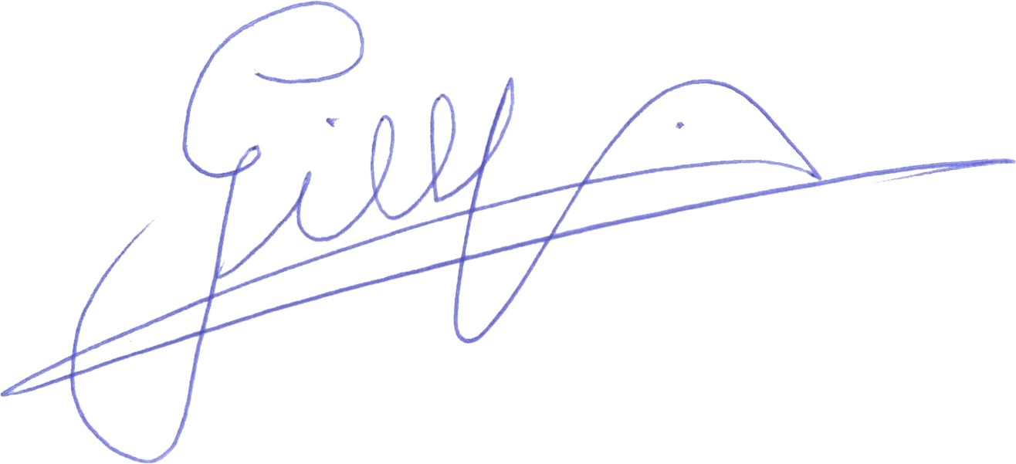

GILBERTO PEREIRA DA SILVA

VEREADOR/ MDB

Rua Domingos Louverturi, 335, São Geraldo. Tels. (031) 3779 6331 / 3779 6339
gilberto.doceiro@camarasete.mg.gov.br

